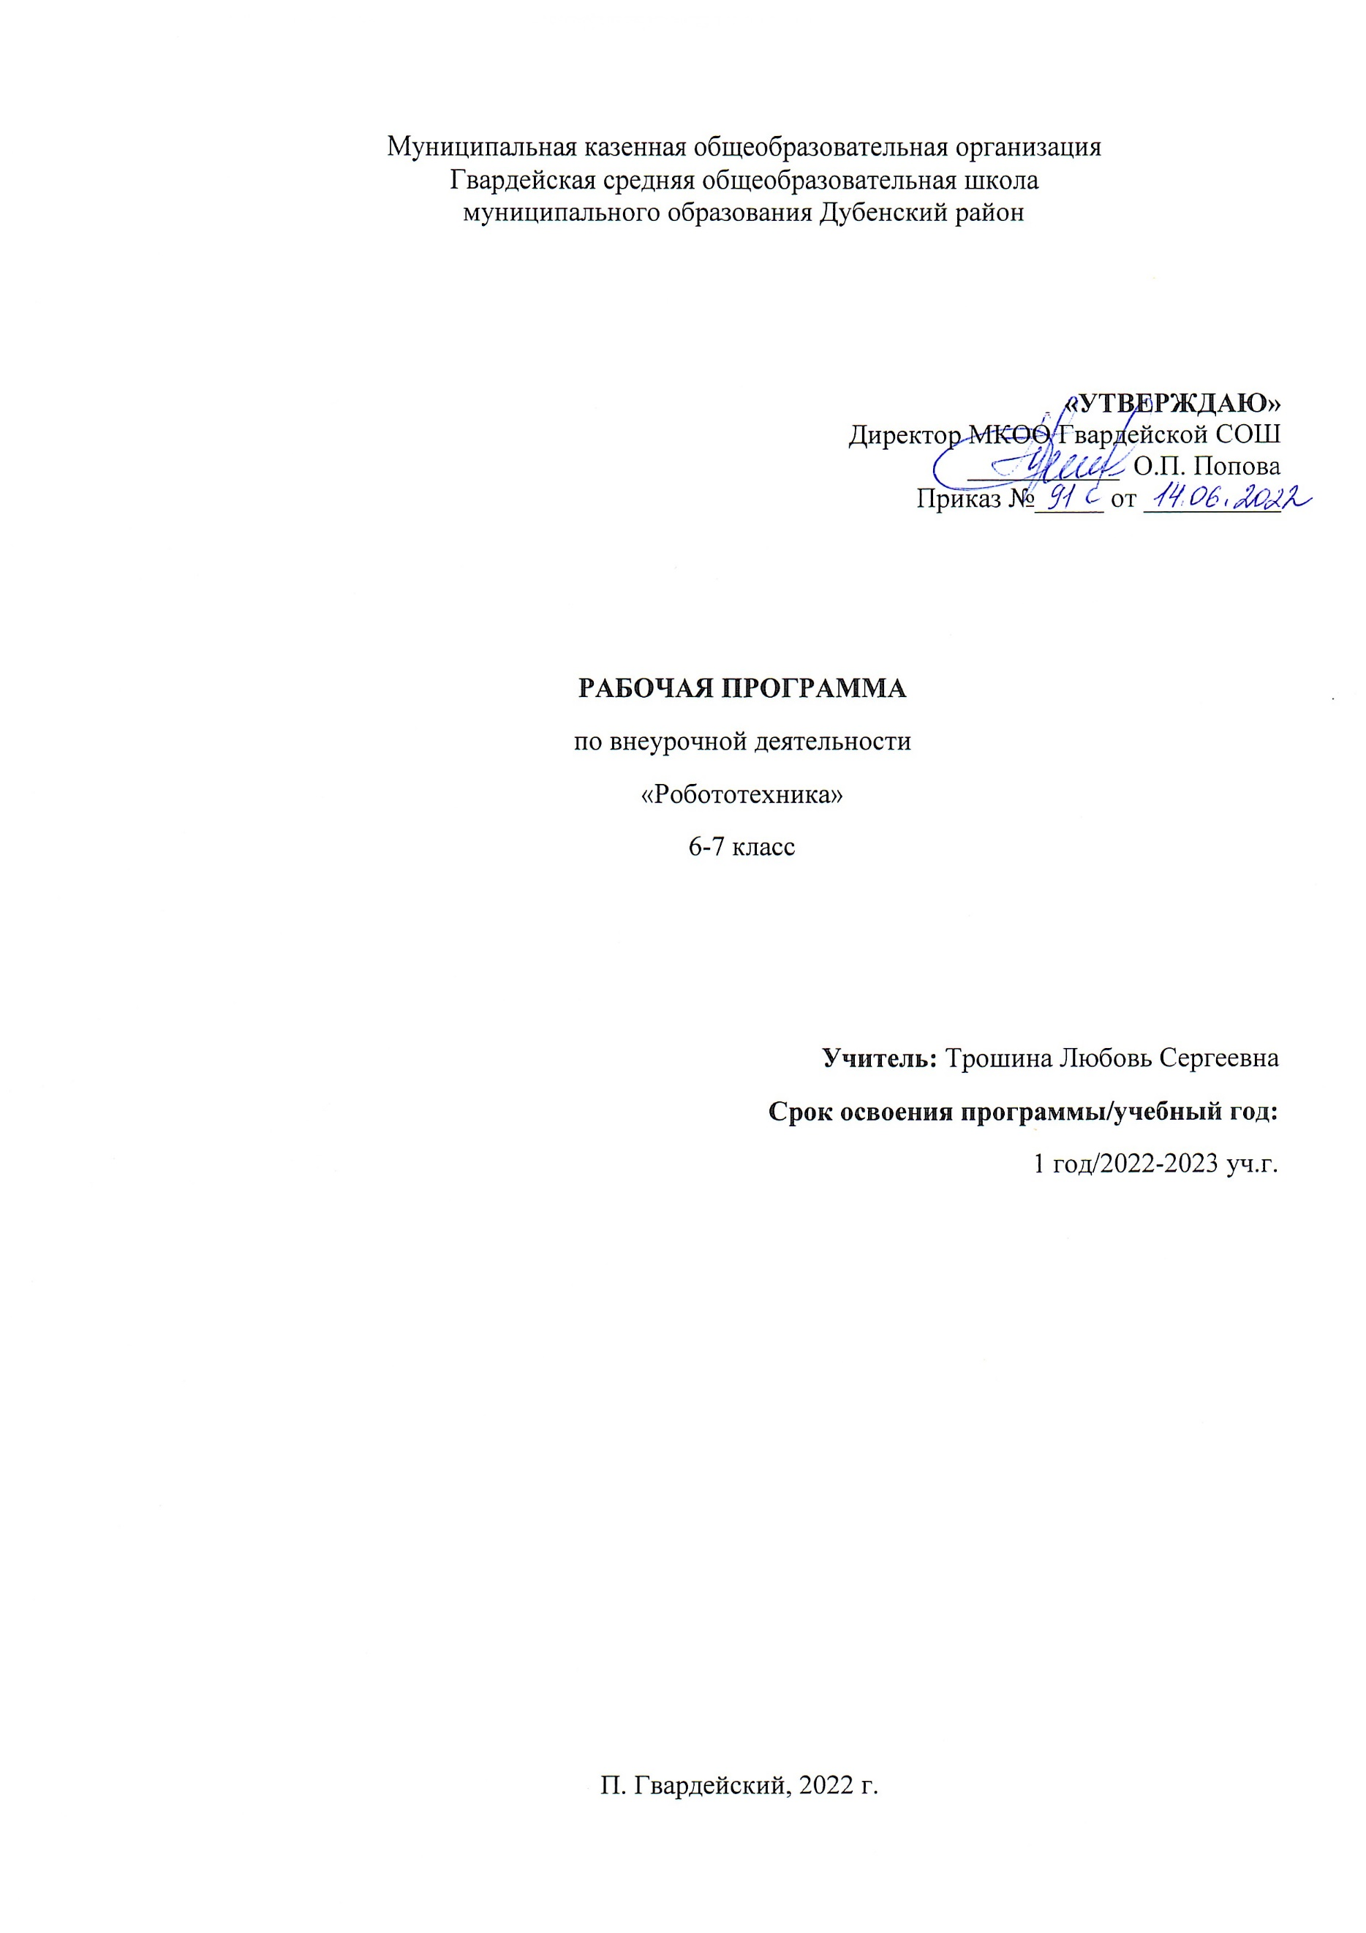

# Пояснительная записка

Рабочая программа разработана в соответствии с нормативно-правовыми документами:

1. Федеральный закон «Об образовании в Российской Федерации» от 29.12.2012 N 273-ФЗ (ред. от 25.05.2019)
2. Федеральный государственный образовательный стандарт основного общего образования, утверждённый приказом министерства образования и науки РФ 17 декабря 2010 года №1897 (редакция 31.12.2015 г.)
3. СанПиН 2.4.2.2821-10 «Санитарно-эпидемиологические требования к условиям и организации обучения в общеобразовательных учреждениях» (утверждены постановлением Главного государственного санитарного врача РФ от 29 декабря 2010г. №189, зарегистрированным в Минюсте России 3 марта 2011г., регистрационный номер 19993 с изменениями и дополнениями от 29 июня 2011г., 25 декабря 2013г., 24 ноября 2015г.)
4. Учебный план МКОО Гвардейской СОШ МО Дубенский район на 2022-2023 учебный год.

Человечество вошло в 21 век с тенденцией стремительного роста доли сложных наукоемких производств, требующих все более интеллектуальных автоматизированных объектов управления. Контроллеры, различные микропроцессорные регуляторы, системы поиска и GPS все сильнее входят в жизнь среднего человека планеты. Еще 15 лет назад о таком средстве общения, как сотовый телефон с простыми функциями вызова собеседника и составления СМС, среднестатистический горожанин мог только мечтать. В настоящее время телефоны превратились в мощные, многозадачные универсальные устройства, помогающие своему владельцу не потеряться в море все возрастающего количества информации.

Данная программа нацелена на формирование навыков применения средств робототехники и технологий автоматизации в повседневной жизни, в учебной/проектной деятельности, при дальнейшем освоении профессий, востребованных на рынке труда.

Основное назначение программы состоит в выполнении социального заказа современного общества, направленного на подготовку подрастающего поколения к полноценной работе в условиях глобальной информатизации всех сторон общественной жизни.

**Направленность программы:** техническая.

**Актуальность программы** обусловлена тем, что в настоящее время одной из задач современного образования является содействие воспитанию нового поколения, отвечающего по своему уровню развития и образу жизни условиям общества будущего, в котором важное место займут робототехника и автоматизация машинных процессов. Для этого обучающимся предлагается осваивать навыки конструирования робототехнических систем, осваивать методы их программирования, отладки и внедрения в технологический процесс.

**Новизна программы** заключается в том, что обучение имеет ярко выраженный практический характер, в основе методики обучения лежат игровой и проектный методы.

По мере освоения программы ребята приобретут навыки сборки роботов из различных деталей. Освоят принципы работы с различными микроэлектронными устройствами, приводными механизмами, датчиками. Познакомятся с вариантами применения различных микроэлектронных плат, которые являются аналогами реально применяемых в промышленной робототехнике плат. Освоят принципы сетевого взаимодействия между программными устройствами. Изучат текстовый язык программирования. Создадут роботов для решения типовых задач предусмотренных программой.

Одной из форм работы является работа в команде. Команда разрабатывает различные проекты, которые в дальнейшем используются для участия в различных выставках, форумах и соревнованиях по робототехнике.

**Педагогическая целесообразность** заключается в предоставлении школьнику спектра возможностей по реализации его интересов и способностей в робототехнике, создания самостоятельных творческих работ, формировании информационной культуры, обеспечении интегрированного подхода в изучении традиционных учебных предметов, формировании мотивации детей и подростков к изучению и использованию принципов робототехники с последующим выбором профессии.

Реализация программы позволяет школьникам:

* ориентироваться в меняющихся жизненных ситуациях, самостоятельно приобретая необходимые знания, применяя их на практике;
* самостоятельно критически мыслить, видеть возникающие проблемы и искать пути рационального их решения, используя современные технологии, четко осознавать, где и каким образом могут быть применены их знания, быть способными генерировать новые идеи, творчески мыслить;
* грамотно работать с информацией (собирать необходимые для решения;
* определенной проблемы факты, анализировать их, делать необходимые обобщения, сопоставления с аналогичными вариантами решения проблем, делать аргументированные выводы, применять полученный опыт для выявления и решения новых проблем);
* быть коммуникабельными, контактными в различных социальных группах при выполнении проектов, уметь работать сообща в различных областях, в различных ситуациях, выходя из любых конфликтных ситуаций;
* самостоятельно работать над развитием собственных нравственных ценностей, интеллекта, культурного уровня.

**Цель программы:** обучение учащихся основам робототехники, программирования. Развитие творческих способностей в процессе конструирования и проектирования.

**Задачи:**

*Обучающие:*

* Познакомить с увлекательным миром робототехники.
* Помочь овладеть навыками и приемами конструирования.
* Научить основам алгоритмизации и программирования.
* Научить применять робототехнику для решения реальных проблем и задач.
* Привить обучающимся технический образ мышления.

*Развивающие:*

* Развивать познавательные способности обучающегося, память, внимание, пространственное мышление, эстетическое мировоззрение.
* Сформировать у обучающихся навыки творческого подхода к поставленной задаче, командной работе и публичных выступлений.
* Развивать логическое и алгоритмическое мышление.

*Воспитательные:*

* Воспитывать усидчивость, умение преодолевать трудности.
* Сформировать информационную культуру.
* Сформировать потребность в дополнительной информации.
* Сформировать коммуникативные умения.
* Развивать мотивацию личности к познанию.
* Сформировать нравственные качества личности и культуру поведения в обществе.

# Содержание курса внеурочной деятельности «Робототехника»

**6 класс**

**Введение**

Знакомство с платформой Arduino, изучение их характеристик. Обзор применяемых микросхем. Изучение характеристик микросхем.

**Знакомство со средой программирования Arduino IDE.**

Знакомство типами данных, операторами программного языка. Связь с микроконтроллером. Компиляция программы.

**Кейс – «управляемая метеостанция»**

Изучение принципов построения современных метеостанций. Формирование программы работ. Знакомство с кейсом, постановка проблемы, генерация путей решения. Изучаются различные варианты метеостанций. Подбирается максимально функциональная согласно имеющимся возможностям. Происходит мозговой штурм. Основные этапы: на первом – выдвигаются идеи, на втором – идеи анализируются.

Составление расписания работ.

Создание управляющей программы. Отработка вывода информации на LCD-дисплей. Описание работы LCD-дисплея. Поиск соответствующей библиотеки и создание на ее основе алгоритма для организации вывода информации.

Создание управляющей программы. Знакомство с принципами «интернета вещей». Передача информации сети Ethernet на веб-сервер. Описание основных принципов «интернета вещей». Основные принципы функционирования веб-сервера. Создание веб-сервера. Подключение Ethernet-модуля. Создание программного кода для обмена информацией.

Отладка написанной программы и доработка. Тестирование программы при различных условиях окружающей среды: на улице, в помещении, в темноте.

**7 класс**

**Кейс «Робот-гонщик**»

Принцип построения гоночных машин с использованием электрических машин.

Формирование программы работ.

Описание основных принципов построения принципиальных схем. Знакомство с основными типами УГО (условно-графических элементов). Синтез принципиальной схемы конкретного электрического устройства.

Сборка каркаса робота. Закрепление основных деталей.

Сборка схемы с использованием различного вспомогательного оборудования.

Создание управляющей программы. Исследование работы датчиков.

Описание принципов функционирования драйверов управления двигателями, энкодеров.

Создание управляющей программы движения по черной линии с использованием одного датчика цвета или двух

Синтез алгоритма прохождения препятствий.

**Кейс «робот-манипулятор»**

Принцип построения современных манипуляторов. Формирование программы работ. Составление принципиальной схемы. Сборка каркаса робота. Закрепление основных деталей. Сборка электрической схемы с использованием макетной платы. Создание управляющей программы. Изучение работы сервоприводов. Создание управляющей программы. Освоение ПО TrackingCamApp для работы с камерой технического зрения. Наладка камеры технического зрения. Создание управляющей программы. Создание программного кода для сопряжения камеры технического зрения и манипулятора. Понятие цикла манипулятора, организация поэтапного движения. Отладка написанной программы и доработка.

# **Планируемые результаты освоения курса внеурочной деятельности**

*Личностные результаты*

* Способность ориентироваться в большом разнообразии технических средств;
* развитие любознательности, сообразительности при выполнении разнообразных заданий проблемного и эвристического характера;
* развитие внимательности, настойчивости, целеустремленности, умения;
* преодолевать трудности качеств, весьма важных в проектной деятельности;
* развитие самостоятельности суждений, независимости и нестандартности мышления;
* воспитание чувства справедливости, ответственности;
* начало профессионального самоопределения, ознакомление с миром профессий, связанных с робототехникой.

*Метапредметные результаты*

Метапредметные результаты направлены на формирование регулятивных, познавательных и коммуникативных учебных действий.

Регулятивные универсальные учебные действия проявляются в способности:

* принимать и сохранять учебную задачу;
* планировать последовательность шагов алгоритма для достижения цели;
* формировать умение ставить цель – создание творческой работы, планировать достижение этой цели;
* осуществлять итоговый контроль по результату;
* адекватно воспринимать оценку своей деятельности;
* различать способ и результат действия;
* вносить коррективы в действия в случае расхождения результата;
* решения задачи на основе ее оценки и учета характера сделанных ошибок;
* проявлять познавательную инициативу в проектном сотрудничестве;
* оценивать получающийся проектный продукт и соотносить его с изначальным замыслом, выполнять по необходимости коррекции либо продукта, либо замысла.

Сформированность познавательных универсальных учебных действий проявляется в умениях:

* осуществлять поиск информации в информационной среде;
* использовать средства информационных и коммуникационных технологий для решения коммуникативных, познавательных и творческих задач;
* ориентироваться на разнообразие способов решения задач;
* строить логические рассуждения в форме связи простых суждений об объекте;
* устанавливать аналогии, причинно-следственные связи

Критерием формирования коммуникативных универсальных учебных действий являются умения:

* аргументировать свою точку зрения;
* признавать возможность существования различных точек зрения и права каждого иметь свою;
* планировать учебное сотрудничество с наставником и сверстниками
* определять цели, функции участников, способы взаимодействия;
* осуществлять инициативное сотрудничество в создании технической модели;
* разрешать конфликты – выявление, идентификация проблемы, поиск и оценка альтернативных способов разрешения конфликта, принятие решения и его реализация;
* с достаточной полнотой и точностью выражать свои мысли в соответствии с задачами и условиями коммуникации;
* использовать монологическую и диалогическую формы речи.

*Предметные результаты:*

В процессе освоения программы, обучающиеся приобретут знания об устройстве различных плат Arduino и их аналогов. Изучат устройство, принципы работы и варианты применения датчиков и приводных механизмов. Научатся программировать своих роботов и решать поставленные задачи автоматизации. В ходе занятий обучающиеся будут вовлечены в проектную деятельность, которая позволит им в малых группах разрабатывать и представлять проекты, научатся обосновывать свою точку зрения и решать исследовательские задачи.

После прохождения программы, обучающиеся получат:

* навыки конструирования различных моделей роботов;
* навыки алгоритмизации и программирования;
* навыки применения основных законов механики;
* навыки анализа инженерных задач;
* навыки калибровки и настройки датчиков и исполнительных механизмов.

Обучающиеся научатся создавать:

* техническую модель робота, оснащённую необходимым количеством датчиков и исполнительных механизмов;
* алгоритм управления, позволяющий реализовать поставленные задачи.

# Тематическое планирование

# 6класс

|  |  |  |  |  |
| --- | --- | --- | --- | --- |
| № п/п | **Наименование разделов и тем** | **Всего** | **Теория** | **Практика** |
| **Введение (4ч)** | | **4** | **2** | **2** |
| 1. | Знакомство с платформой Arduino, изучение их характеристик. | 2 | 1 | 1 |
| 2. | Знакомство со средой программирования Arduino IDE. | 2 | 1 | 1 |
| **Кейс «Управляемая метеостанция» (30ч)** | | **30** | **6** | **24** |
| 3 | Изучение принципов построения Современных метеостанций. Формирование программы работ. | 4 | 1 | 3 |
| 4 | Составление принципиальной  схемы. | 4 | 1 | 3 |
| 5 | Сборка электрической схемы с  использованием макетной платы. | 3 | - | 3 |
| 6 | Создание управляющей программы.  Исследование работы датчиков. | 4 | 1 | 3 |
| 7 | Создание управляющей программы. Отработка вывода информации на LCD-дисплей. | 4 | 1 | 3 |
| 8 | Создание управляющей программы. Знакомство с принципами «интернета вещей». Передача информации по сети Ethernet на веб-сервер. | 4 | 2 | 2 |
| Отладка написанной программы и  доработка. | 3 | - | 3 |
| Подготовка к публичному выступлению для защиты результатов | 2 | - | 2 |
| Демонстрация результатов работы. | 2 | - | 2 |
|  | **ВСЕГО** | **34** | **8** | **26** |

# 7 класс

|  |  |  |  |  |
| --- | --- | --- | --- | --- |
| 1. | **Наименование раздела, тем** | **Всего** | **Теория** | **Практика** |
| **Кейс «Робот-гонщик».** | **17** | **6** | **11** |
| 1.1. Изучение принципов построения гоночных машин с использованием электрических машин. Формирование программы работ. | 2 | 1 | 1 |
| 1.2. Составление принципиальной схемы. | 2 | 1 | 1 |
| 1.3. Сборка каркаса робота. Закрепление основных деталей. | 1 | - | 1 |
| 1.4. Сборка электрической схемы. | 1 | - | 1 |
| 1.5. Создание управляющей программы.  Исследование работы датчиков. | 2 | 1 | 1 |
| 1.6. Создание управляющей программы. Настройка драйвера управления двигателями. Работа с энкодером. | 2 | 1 | 1 |
| 1.7. Создание управляющей программы движения по черной линии с использованием одного датчика цвета или двух. | 2 | 1 | 1 |
| 1.8. Синтез алгоритма прохождения препятствий. | 2 | 1 | 1 |
| 1.9. Отладка написанной программы и доработка. | 1 | - | 1 |
| 1.10. Подготовка к публичному  выступлению для защиты результатов. | 1 | - | 1 |
| 1.11. Демонстрация результатов работы. | 1 | - | 1 |
| 2. | **Кейс «Робот-манипулятор».** | **17** | **5** | **11** |
| 2.1. Изучение принципов построения современных манипуляторов. Формирование программы работ. | 3 | 1 | 1 |
| 2.2. Составление принципиальной схемы. | 2 | 1 | 1 |
| 2.3. Сборка каркаса робота. Закрепление основных деталей. | 1 | - | 1 |
| 2.4. Сборка электрической схемы. | 1 | - | 1 |
| 2.5. Создание управляющей программы. Изучение работы сервоприводов. | 2 | 1 | 1 |
|  | 2.6. Создание управляющей программы. Освоение ПО TrackingCamApp для работы с камерой технического зрения. Наладка камеры технического зрения. | 1 | - | 1 |
|  | 2.7. Создание управляющей программы. Создание программного кода для сопряжения камеры технического зрения и манипулятора. | 2 | 1 | 1 |
|  | 2.8. Создание управляющей программы  движения манипулятора. | 2 | 1 | 1 |
|  | 2.9. Отладка написанной программы и доработка. | 1 | - | 1 |
|  | 2.10. Подготовка к публичному выступлению  для защиты результатов. | 1 | - | 1 |
|  | 2.11. Демонстрация результатов работы. | 1 | - | 1 |
|  | **ВСЕГО** | **34** | **12** | **22** |

**Формы диагностики образовательных результатов**

1. входной контроль (педагогическое наблюдение, опрос); В результате определяются знания по технике безопасности, интересы ребенка, его ожидания.
2. промежуточная аттестация (опрос на основе полученных знаний на текущий момент времени, анализ сконструированных технических моделей). Проводится проверка знаний, умений и навыков с участием во внутригрупповых конкурсах, демонстрацией роботом успешного выполнения всех заданий.
3. итоговая аттестация (опрос на основе полученных знаний, участие в соревнованиях)

**Формы демонстрации результатов обучения:**

* выставки,
* внутригрупповой конкурс (соревнования).

**Материально-техническое обеспечение:**

* Персональный компьютер с операционной системой Windows 7 или Windows 10;
* Доступ в интернет;
* Мультимедиа-проектор;
* Образовательный робототехнический комплект «СТЕМ Мастерская».

